“学科融合劳动+”教育片区展示交流活动方案

——南京市劳动教育展示交流活动

为深入贯彻习近平总书记关于教育的重要论述，落实《中共中央国务院关于全面加强新时代大中小学劳动教育的意见》(中发〔2020〕7号)、《中共江苏省委江苏省人民政府关于全面加强新时代大中小学劳动教育的实施意见》(苏发函〔2021〕4号)和《中共南京市委南京市人民政府关于全面加强新时代大中小学幼儿园劳动教育的实施意见》(宁委发〔2022〕3号)精神，引导全市少年儿童进一步树立劳动观念、养成劳动习惯，提升劳动素养，探寻劳动教育的校本化实施路径，南京市劳动教育研究与指导中心拟举办南京市劳动教育展示交流小学专场活动。

**一、活动时间**

2024年3月21日（星期四）上午

**二、活动地点**

南京信息工程大学附属高新实验小学

**三、活动主题**

学科融合+，劳动创想家

**四、活动组织**

主办单位：南京市劳动教育研究与指导中心 南京市教育科学研究所

承办单位：江北新区教育和社会保障局 江北新区教育发展中心

协办单位：南京信息工程大学附属高新实验小学

**五、参加人员**

南京市教育局、南京市教育科学研究所领导和专家

江北新区教育和社会保障局、江北新区教育发展中心相关领导

江北新区各中小学分管劳动教育校级领导或分管主任和2-3名劳动课程教师

浦口区、六合区劳动课程教研员及劳动课程教师

**六、活动内容**

（一）劳动教育课展示

观摩4节劳动教育课，展示当下劳动教育校本化实施状态，为今后劳动教育课的特色化发展提供路径和思路。

（二）参观信大高新实小芯农场及相关项目展示

1. 参观信大高新实小芯农场、书吧，听取“红领巾讲解员”介绍，

2. 参观信大高新实小“小城农匠”等劳动教育校内课程基地展示。

（三）会议研讨

听取劳动教育实施情况汇报，领导讲话。

**七、具体安排**

|  |  |  |  |  |  |
| --- | --- | --- | --- | --- | --- |
| 第一阶段 | | | | | |
| 时间 | 内容 | 地点 | | | |
| 8：00 | 签到 | 芝兰报告厅 | | | |
| 8：00—8：20 | 参观校园 | 芯农场、书吧 | | | |
| 第二阶段 | | | | | |
| 时间 | 一号会场内容 | 地点 | 二号会场内容 | | 地点 |
| 8:20—9:00 | 《书吧变形记（上）》  执教者：张晗 | 芝兰报告厅 | 浦口上课 | | 录录播教室 |
| 9:10—9:50 | 《破书变形记》  执教者：朱倩倩 | 六合上课 | |
| 9:50—10:10 | 交流研讨  （南京市教研室劳动教育教研员王少峰） | 交流研讨  （浦口区劳动教育教研员徐彪、六合区劳动教育教研员侯宗志） | |
| 第三阶段 | | | | | |
| 时间 | 内容 | 发言人 | | 备注 | |
| 10：20—10:25 | 会议主持开场 | 刘权华 | | 南京市教科所 | |
| 10：25—10：30 | 领导致欢迎词 | 江北新区分管领导 | | 江北新区教育和社会保障局 | |
| 10：30—10：40 | 江北新区劳动教育工作汇报 | 陈加智 | | 江北新区教育发展中心 | |
| 10：40—11：50 | 讲座：劳动教育的跨学科实施 | 刘海林 | | 特级教师、教育部基础教育劳动教育指导委员会委员 | |
| 11：50—12：00 | 领导讲话 |  | |  | |
| 12：00 | 合 影 |  | |  | |

**八、其他事项**

出行路线：学校地址及交通线路：南京市江北新区盘城南路42号

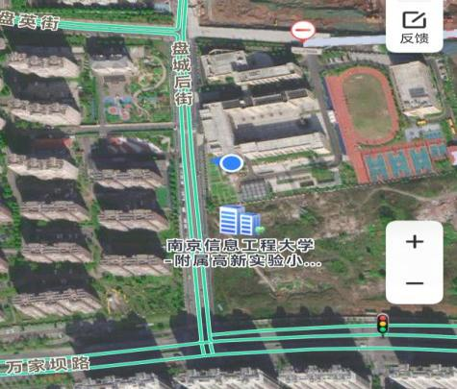

2024年3月7日